TRƯỜNG ĐẠI HỌC TÀI NGUYÊN VÀ MÔI TRƯỜNG
THÀNH PHỐ HỒ CHÍ MINH
KHOA CÔNG NGHỆ THÔNG TIN

TIỂU LUẬN
LẬP TRÌNH GIS

HỆ THỐNG QUẢN LÝ CHUỖI CỬA HÀNG

Sinh viên thực hiện: Trần Trung Hậu (1250080050)
Trần Thị Mỹ Duyên (1250080042)
Lớp: 12_ĐH_CNTT1
Khoá: 2023 – 2027
Giảng viên hướng dẫn : Ths.Nguyễn Duy Tuấn
CN.Nguyễn Phan Chí Thành

TP. Hồ Chí Minh, Tháng 03 năm 2026
TRƯỜNG ĐẠI HỌC TÀI NGUYÊN VÀ MÔI TRƯỜNG
THÀNH PHỐ HỒ CHÍ MINH
KHOA CÔNG NGHỆ THÔNG TIN

TIỂU LUẬN
LẬP TRÌNH GIS

HỆ THỐNG QUẢN LÝ CHUỖI CỬA HÀNG

Sinh viên thực hiện: Trần Trung Hậu (1250080050)
Trần Thị Mỹ Duyên (1250080042)
Lớp: 12_ĐH_CNTT1
Khoá: 2023 – 2027
Giảng viên hướng dẫn : Ths.Nguyễn Duy Tuấn
CN.Nguyễn Phan Chí Thành

TP. Hồ Chí Minh, Tháng 03 năm 2026

LỜI CẢM ƠN
Lời đầu tiên, chúng em xin gửi lời cảm ơn chân thành đến Ban giám hiệu Trường Đại học Tài nguyên và Môi trường TP.HCM, cùng quý thầy cô khoa Công nghệ thông tin đã tạo điều kiện tốt nhất cho chúng em học tập và nghiên cứu.
Đặc biệt, chúng em xin bày tỏ lòng biết ơn sâu sắc tới ThS. Nguyễn Duy Tuấn và CN. Nguyễn Phan Chí Thành. Các thầy đã dành nhiều tâm huyết hướng dẫn, chỉ bảo tận tình từ khâu hình thành ý tưởng đến khi hoàn thiện kỹ thuật cho hệ thống. Những kiến thức và tư duy xử lý dữ liệu không gian mà các thầy truyền đạt là hành trang quý báu cho chúng em.
Dù đã cố gắng hoàn thiện tiểu luận một cách tốt nhất, nhưng do kiến thức và kinh nghiệm còn hạn chế, bài làm không tránh khỏi những thiếu sót. Chúng em rất mong nhận được sự góp ý của các thầy để đề tài hoàn thiện hơn.
Trân trọng cảm ơn!

MỤC LỤC
LỜI MỞ ĐẦU ......................................................................................................... 1
CHƯƠNG 1: TỔNG QUAN ĐỀ TÀI .................................................................... 2
1.1 Lý do chọn đề tài .............................................................................................. 2
1.2 Mục tiêu nghiên cứu ......................................................................................... 2
1.3 Đối tượng và phạm vi nghiên cứu .................................................................... 3
CHƯƠNG 2: CƠ SỞ LÝ THUYẾT ...................................................................... 4
2.1 Hệ thống thông tin địa lý (GIS) ....................................................................... 4
2.2 WebGIS ........................................................................................................... 4
2.3 Bản đồ trực tuyến ............................................................................................ 4
2.4 Công nghệ sử dụng ......................................................................................... 5
CHƯƠNG 3: DỮ LIỆU SỬ DỤNG ..................................................................... 6
3.1 Nguồn dữ liệu ................................................................................................. 6
3.2 Cấu trúc dữ liệu .............................................................................................. 7
3.3 Tiền xử lý dữ liệu ........................................................................................... 8
CHƯƠNG 4: PHƯƠNG PHÁP XÂY DỰNG .................................................... 10
4.1 Kiến trúc hệ thống ......................................................................................... 10
4.2 Quy trình nghiệp vụ ...................................................................................... 10
4.3 Xử lý trừ kho ................................................................................................. 11
CHƯƠNG 5: XÂY DỰNG WEBSITE .............................................................. 12
5.1 Dashboard ....................................................................................................... 12
5.2 Quản lý cửa hàng ............................................................................................ 13
5.3 Quản lý đơn hàng ........................................................................................... 13
CHƯƠNG 6: KẾT QUẢ THỰC NGHIỆM ......................................................... 15
6.1 Giao diện ........................................................................................................ 15
6.2 Vận hành ........................................................................................................ 16
CHƯƠNG 7: ĐÁNH GIÁ ................................................................................... 17
7.1 Ưu điểm ......................................................................................................... 17
7.2 Hạn chế .......................................................................................................... 18
CHƯƠNG 8: KẾT LUẬN ............................................................………………19
8.1 Kết luận .......................................................................................................…19
8.2 Hướng phát triển ............................................................................................ 19
TÀI LIỆU THAM KHẢO ................................................................................... 20
DANH MỤC HÌNH ẢNH
Hình 1. Danh sách các bảng và cấu trúc dữ liệu trên PostgreSQL/PostGIS ............9
Hình 2. Cấu trúc các phân hệ chức năng trên hệ thống quản trị ........................... 12
Hình 3. Giao diện quản lý vị trí chuỗi cửa hàng trên nền bản đồ Leaflet ............. 13
Hình 4. Giao diện quản lý trạng thái đơn hàng ..................................................... 13
Hình 5. Giao diện quản lý trạng thái kho hàng ..................................................... 13
Hình 6. Giao diện quản lý nhân viên .................................................................... 14
Hình 7. Giao diện quản lý tiền lương và chi phí nhân sự ..................................... 14
Hình 8. Giao diện thống kê báo cáo doanh thu .................................................... 15
Hình 9. Giao diện thống kê đánh giá ................................................................... 15
Hình 10.1. Giao diện kho khi chưa hoàn thành đơn ............................................ 16
Hình 10.2. Giao diện khi bấm hoàn thành đơn .................................................... 16
Hình 10.3. Giao diện kho khi đã hoàn thành đơn ................................................ 17
Hình 11. Mô phỏng phân tích vùng đệm (Buffer Analysis) ................................ 20

DANH MỤC BẢNG BIỂU
Bảng 3.1. Cấu trúc bảng Cửa hàng (CuaHang) ...................................................... 7
Bảng 3.2. Cấu trúc bảng Vật tư (VatTu) ................................................................ 7
Bảng 3.3. Cấu trúc bảng Kho ................................................................................. 7
Bảng 3.4. Cấu trúc bảng Sản phẩm (SanPham) ………………............................. 8
Bảng 3.5. Cấu trúc bảng Đơn hàng (DonHang) ..................................................... 8

DANH MỤC TỪ VIẾT TẮT
HTML | Ý nghĩa, viết đầy đủ...
css | Cascading Style Sheets
Ai | Artificial Intelligence
GIS | Geographic Information System

LỜI MỞ ĐẦU

Trong bối cảnh công nghiệp bán lẻ phát triển không ngừng, việc quản lý một chuỗi cửa hàng đòi hỏi sự chính xác tuyệt đối không chỉ về con số tài chính mà còn về quản trị không gian và nguồn lực. Các phương pháp quản lý truyền thống qua sổ sách hay bảng tính Excel dần bộc lộ hạn chế khi quy mô chuỗi mở rộng, gây khó khăn trong việc bao quát vị trí các chi nhánh và kiểm soát thất thoát kho.
WebGIS nổi lên như một giải pháp cứu cánh, cho phép tích hợp sức mạnh của bản đồ số vào hệ thống quản trị nội bộ. Qua đó, nhà quản lý có thể nhìn thấy bức tranh toàn cảnh về độ phủ của chuỗi, đồng thời thực hiện các nghiệp vụ phức tạp như trừ kho tự động theo định mức ngay khi đơn hàng được tạo. Vì vậy, nhóm chúng em đã thực hiện đề tài “Xây dựng hệ thống quản lý chuỗi cửa hàng trên nền tảng GIS” nhằm ứng dụng lý thuyết vào thực tiễn bài toán quản trị F&B.
CHƯƠNG 1: TỔNG QUAN ĐỀ TÀI

1.1 Lý do chọn đề tài
Trong kỷ nguyên số hóa hiện nay, việc quản lý một chuỗi cửa hàng không chỉ dừng lại ở việc theo dõi doanh thu hay nhân sự trên các bảng tính truyền thống. Thực tế vận hành cho thấy, yếu tố vị trí (Location) đóng vai trò sống còn đối với sự thành bại của một hệ thống bán lẻ. Tuy nhiên, các phương pháp quản lý thông thường đang bộc lộ nhiều hạn chế trong việc bao quát dữ liệu không gian và phân tích thị trường theo khu vực địa lý.
Việc lựa chọn đề tài “Xây dựng hệ thống quản lý chuỗi cửa hàng trên nền tảng GIS” xuất phát từ những lý do khách quan và chủ quan sau đây:
Sự bùng nổ của mô hình chuỗi: Khi số lượng cửa hàng tăng lên và trải dài trên nhiều khu vực địa lý khác nhau, nhà quản lý đối mặt với thách thức trong việc theo dõi phân bố mật độ, quản lý logistics và điều phối hàng hóa giữa các chi nhánh một cách tối ưu.
Sức mạnh vượt trội của công nghệ GIS: Hệ thống thông tin địa lý (GIS) không chỉ đơn thuần là một bản đồ số, mà còn là công cụ mạnh mẽ giúp trực quan hóa dữ liệu thuộc tính trên nền bản đồ. GIS cho phép thực hiện các phép phân tích không gian phức tạp như: xác định vùng ảnh hưởng (Buffer), tìm đường đi ngắn nhất để giao hàng, hay phân tích mật độ dân cư để tìm kiếm địa điểm mở cửa hàng mới tiềm năng.
Yêu cầu thực tiễn về chuyển đổi số: Việc ứng dụng GIS vào quản lý chuỗi giúp doanh nghiệp giảm thiểu chi phí vận hành, tăng khả năng cạnh tranh và đưa ra các quyết định chiến lược dựa trên dữ liệu thực tế thay vì cảm tính.
Củng cố kiến thức chuyên môn: Qua đề tài này, em/nhóm em mong muốn vận dụng các kiến thức đã học về lập trình GIS, thiết kế cơ sở dữ liệu không gian và xử lý bản đồ số để giải quyết một bài toán quản lý thực tế, từ đó nâng cao kỹ năng nghề nghiệp trong tương lai..

1.2 Mục tiêu nghiên cứu
Mục tiêu chính của đề tài là ứng dụng công nghệ GIS để xây dựng một công cụ hỗ trợ quản lý mạng lưới cửa hàng một cách trực quan và hiệu quả. Cụ thể, nhóm tập trung vào các mục tiêu sau:
Về mặt dữ liệu: Xây dựng được cơ sở dữ liệu không gian (Spatial Database) lưu trữ đầy đủ vị trí tọa độ, thông tin thuộc tính (doanh thu, nhân sự, hàng hóa) của các cửa hàng trong chuỗi.
Về mặt chức năng: Thiết kế và lập trình các tính năng cơ bản như: hiển thị vị trí cửa hàng trên bản đồ số, tìm kiếm/truy vấn thông tin chi nhánh, và cập nhật dữ liệu trực tuyến.
Về mặt phân tích: Vận dụng các phép phân tích không gian của GIS (như vùng đệm - Buffer, tìm đường đi ngắn nhất) để hỗ trợ việc đánh giá phạm vi phục vụ và tối ưu hóa logistics giữa các chi nhánh.
Về mặt quản trị: Cung cấp cho nhà quản lý một cái nhìn tổng thể, trực quan thông qua bản đồ, giúp đưa ra các quyết định mở rộng chi nhánh hoặc điều phối nguồn lực chính xác hơn.

1.3 Đối tượng và Phạm vi nghiên cứu
Đối tượng: Mô hình chuỗi cửa hàng Cafe/Trà sữa có nhiều chi nhánh.
Phạm vi: Quản trị nội bộ (Admin panel), khu vực hoạt động tại TP. Hồ Chí Minh.

CHƯƠNG 2: CƠ SỞ LÝ THUYẾT

2.1 Hệ thống thông tin địa lý (GIS)
GIS là công nghệ kết hợp giữa dữ liệu thuộc tính (tên, giá) và dữ liệu không gian (tọa độ). Trong dự án, GIS giúp xác định chính xác vị trí cửa hàng và là nền tảng để phát triển các tính năng phân tích vùng phục vụ sau này.

2.2 WebGIS
WebGIS đưa GIS lên nền tảng Web, giúp truy cập mọi lúc mọi nơi. Kiến trúc gồm: Browser (Leaflet) <-> Server (Django) <-> Database (PostGIS).

2.3 Bản đồ trực tuyến (OpenStreetMap & Leaflet)
Leaflet là thư viện JavaScript mã nguồn mở nhẹ và mạnh mẽ, được dùng để hiển thị lớp nền OpenStreetMap và các Marker đại diện cho cửa hàng.

2.4 Công nghệ sử dụng
Backend: Python 3.14.2, Django 6.0.2.
Database: PostgreSQL với extension PostGIS.
Giao diện: Bootstrap, CSS tùy chỉnh kết hợp Django Admin.

CHƯƠNG 3: DỮ LIỆU SỬ DỤNG VÀ THIẾT KẾ CƠ SỞ DỮ LIỆU
3.1 Nguồn dữ liệu và Phương pháp thu thập
Để xây dựng hệ thống quản lý chuỗi cửa hàng một cách trực quan và sát với thực tế vận hành nhất, nguồn dữ liệu của hệ thống được chia thành hai nhóm cốt lõi: Dữ liệu không gian và Dữ liệu thuộc tính.
Dữ liệu không gian (Spatial Data): Dữ liệu này bao gồm tọa độ (Vĩ độ - Latitude, Kinh độ - Longitude) của các cửa hàng trực thuộc chuỗi. Trong phạm vi đề tài, nhóm tiến hành mô phỏng vị trí các cửa hàng phân bố tại khu vực trung tâm Thành phố Hồ Chí Minh. Tọa độ được thu thập thông qua việc số hóa trên bản đồ nền OpenStreetMap và Google Maps API.
Dữ liệu thuộc tính (Attribute Data): Đây là các dữ liệu phi không gian dùng để phục vụ quá trình kinh doanh và quản lý nội bộ. Dữ liệu này bao gồm: danh sách nhân viên, thông tin khách hàng, danh mục nguyên vật liệu (Trà, Cà phê, Sữa, Cốc nhựa...), danh sách món ăn/đồ uống, và các đơn hàng phát sinh hàng ngày. Dữ liệu thuộc tính được nhóm tự xây dựng dựa trên mô hình hoạt động thực tế của các chuỗi F&B hiện nay.
3.2 Thiết kế cấu trúc cơ sở dữ liệu (Database Schema)
Hệ thống sử dụng hệ quản trị cơ sở dữ liệu quan hệ mạnh mẽ PostgreSQL kết hợp với phần mở rộng PostGIS để lưu trữ và truy vấn dữ liệu không gian. Dưới đây là phân tích chi tiết các thực thể (Models) cấu thành nên hệ thống:
3.2.1. Nhóm dữ liệu Không gian và Chi nhánh
Bảng Cửa hàng (CuaHang): Đây là bảng trung tâm của hệ thống GIS.
Các trường thuộc tính cơ bản: ten_cua_hang (Tên chi nhánh), dia_chi (Địa chỉ cụ thể), so_dien_thoai (Hotline liên hệ), trang_thai (Đang hoạt động/Tạm đóng).
Trường dữ liệu không gian: toa_do (Sử dụng kiểu dữ liệu PointField của thư viện GeoDjango). Trường này cho phép lưu trữ chính xác vị trí điểm của cửa hàng trên hệ tọa độ tham chiếu (SRID 4326 - WGS84).
3.2.2. Nhóm dữ liệu Kho và Nguyên vật liệu
Bảng Vật tư (VatTu): Quản lý danh mục các nguyên liệu thô đầu vào. Bao gồm ten_vat_tu (ví dụ: Hạt cafe, Trà đen, Ly nhựa), don_vi_tinh (kg, gram, ml, cái), và muc_canh_bao (số lượng tối thiểu để hệ thống báo động đỏ).
Bảng Kho (Kho): Là bảng trung gian (Many-to-Many) liên kết giữa CuaHang và VatTu. Mỗi cửa hàng sẽ có một kho riêng biệt. Các trường thông tin bao gồm cua_hang_id, vat_tu_id và so_luong_ton. Nhờ bảng này, nhà quản lý có thể biết chính xác chi nhánh A còn bao nhiêu kg trà, chi nhánh B còn bao nhiêu ly nhựa.
3.2.3. Nhóm dữ liệu Sản phẩm và Định mức (Recipe)
Bảng Sản phẩm (SanPham): Lưu trữ menu bán hàng (Ví dụ: Trà sữa trân châu, Cafe đen đá) bao gồm ten_san_pham, hinh_anh, và gia_ban.
Bảng Định mức (DinhMuc): Đây là bảng logic cốt lõi giúp tự động hóa việc trừ kho. Bảng này quy định "Công thức" cấu thành nên một sản phẩm.
Ví dụ: 1 Sản phẩm "Cafe sữa" sẽ liên kết với bảng Định mức để khai báo cần: 20g "Bột cafe" + 30ml "Sữa đặc" + 1 "Ly nhựa".
Các trường chính: san_pham_id, vat_tu_id, và so_luong_tieu_hao.
3.2.4. Nhóm dữ liệu Giao dịch (Đơn hàng)
Bảng Đơn hàng (DonHang): Quản lý thông tin chung của một lần giao dịch. Gồm các trường: cua_hang_id (Đơn này thuộc chi nhánh nào), khach_hang_id, ngay_tao, tong_tien, và trang_thai_don (Chờ xác nhận / Hoàn thành / Đã hủy).
Bảng Chi tiết đơn hàng (ChiTietDonHang): Lưu trữ chi tiết các món mà khách gọi trong một Đơn hàng cụ thể (Ví dụ: Đơn hàng số #001 có 2 ly Cafe sữa và 1 ly Trà đào).
3.3 Tiền xử lý và Chuẩn hóa dữ liệu
Để đảm bảo hệ thống vận hành trơn tru và các phép trừ kho diễn ra chính xác, dữ liệu thô đầu vào cần phải trải qua các bước tiền xử lý nghiêm ngặt:
Chuẩn hóa đơn vị đo lường: Các vật tư nhập vào kho và định mức tiêu hao phải được quy đổi về cùng một đơn vị nhỏ nhất để tránh sai số thập phân. Ví dụ: nhập kho tính bằng Kilogram (Kg), nhưng định mức pha chế tính bằng Gram (g), hệ thống sẽ tự động đồng bộ tất cả về Gram trước khi đưa vào cơ sở dữ liệu.
Chuyển đổi tọa độ (Geocoding): Đối với các cửa hàng mới chỉ có địa chỉ dạng văn bản (Text), hệ thống hỗ trợ quản trị viên tìm kiếm địa chỉ đó trên thanh công cụ của Leaflet, sau đó tự động chuyển đổi (Geocode) thành Kinh độ và Vĩ độ để lưu vào trường PointField trong PostGIS.
Khởi tạo dữ liệu tồn kho ban đầu (Seeding Data): Trước khi hệ thống đi vào vận hành thực tế, một tập dữ liệu giả lập (mock data) được tiêm vào cơ sở dữ liệu để khởi tạo số lượng tồn cho toàn bộ vật tư tại tất cả các chi nhánh, tạo tiền đề cho quá trình kiểm thử tự động trừ kho ở các bước sau.

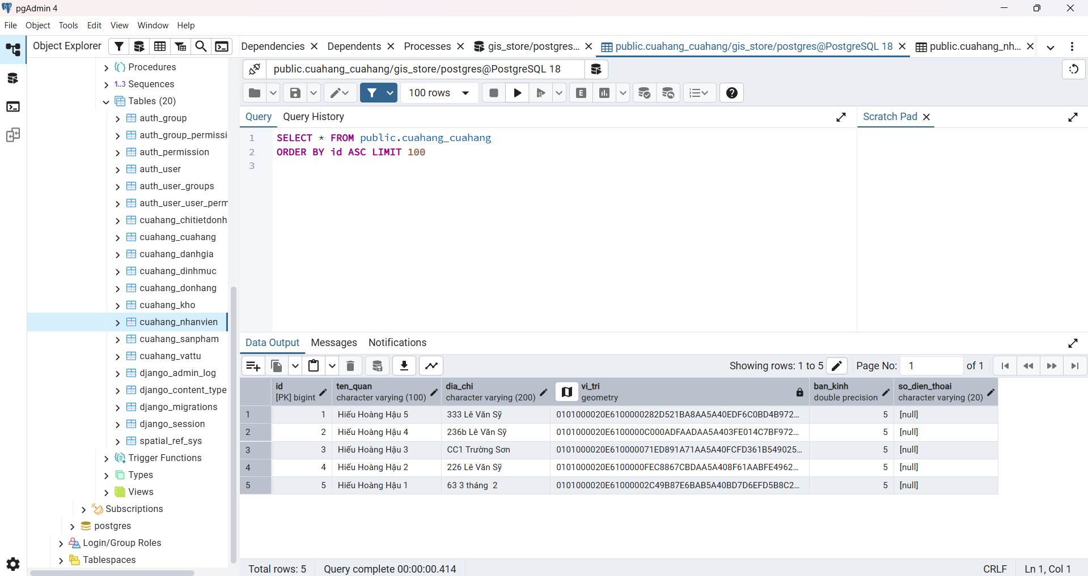

Hình 1: Danh sách các bảng và cấu trúc dữ liệu của hệ thống trên PostgreSQL/PostGIS.

CHƯƠNG 4: PHƯƠNG PHÁP XÂY DỰNG HỆ THỐNG

4.1 Kiến trúc hệ thống
Sử dụng mô hình MVT (Model-View-Template) của Django. Logic trừ kho được đóng gói trong Model và Admin để đảm bảo tính toàn vẹn.

4.2 Sơ đồ Quy trình nghiệp vụ
Nhân viên chọn món -> Hệ thống tính tổng tiền -> Admin xác nhận đơn -> Hệ thống truy xuất định mức nguyên liệu -> Trừ số lượng tương ứng trong bảng Kho của chi nhánh đó.

4.3 Quy trình xử lý dữ liệu tự động trừ kho
Để tránh lỗi TypeError và đảm bảo chính xác tuyệt đối, hệ thống được lập trình cẩn thận ở phần Backend. Cụ thể, hệ thống sử dụng format_html với tham số truyền vào đúng chuẩn để hiển thị màu sắc trạng thái. Đặc biệt trong việc tính toán số lượng, hệ thống dùng hàm F() của Django để thực hiện phép trừ trực tiếp trên Database. Điều này giúp ngăn chặn tình trạng trừ lặp (trừ 2 lần cho 1 đơn) hoặc lỗi Race Condition khi nhiều nhân viên cùng thao tác cập nhật trạng thái đơn hàng.

CHƯƠNG 5: XÂY DỰNG WEBSITE QUẢN TRỊ

5.1 Tối ưu hóa Giao diện Dashboard
Hệ thống tối ưu hóa giao diện quản trị Admin bằng cách tùy biến các trường dữ liệu hiển thị (list_display), tích hợp các bộ lọc (list_filter) và thanh tìm kiếm (search_fields). Các tính năng này giúp quản trị viên dễ dàng thao tác, tra cứu thông tin cửa hàng, kho và đơn hàng một cách nhanh chóng mà không cần duyệt qua toàn bộ dữ liệu.
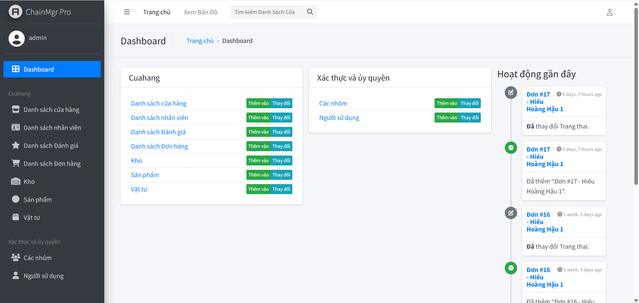
Hình 2: Cấu trúc các phân hệ chức năng trên hệ thống quản trị.

5.2 Chức năng quản lý Cửa hàng và Bản đồ
Tích hợp LeafletGeoAdmin giúp người dùng chỉ cần Click trên bản đồ để lưu tọa độ cửa hàng thay vì phải nhập vĩ độ/kinh độ thủ công.
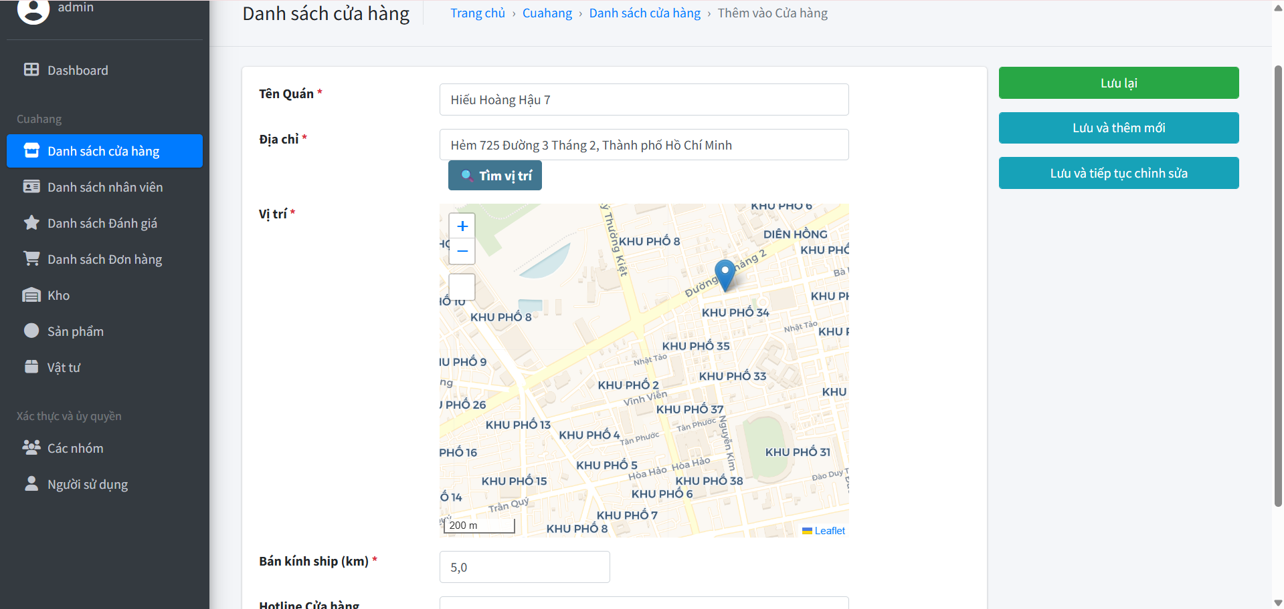
Hình 3: Giao diện quản lý vị trí chuỗi cửa hàng trên nền bản đồ số Leaflet.

5.3 Chức năng quản lý Đơn hàng và Kho

Cột trạng thái giúp nhận diện nhanh của đơn hàng: Hoàn thành đơn sẽ hiện chữ “Hoàn thành”, đã huy đơn sẽ hiện chữ “Đã hủy”.

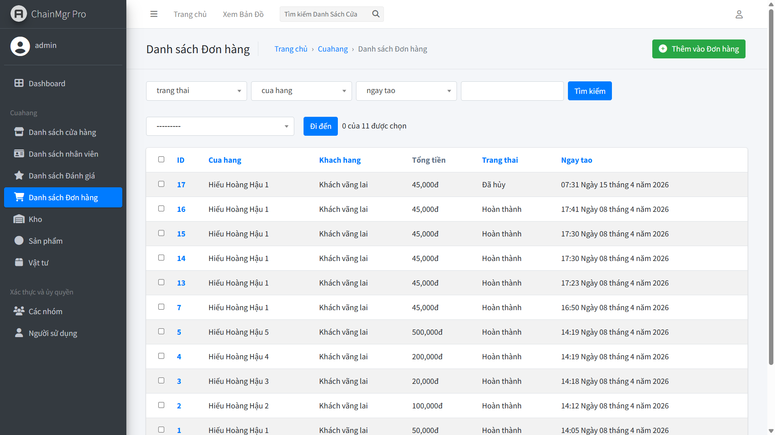
Hình 4: Giao diện quản lý trạng thái đơn hàng.
Cột trạng thái bôi màu giúp nhận diện nhanh của kho: Bảng kho có cảnh báo 'Sắp hết hàng!' màu đỏ chữ đậm khi số lượng < 10 và 'An toàn' màu xanh khi đủ hàng, giúp quá trình theo dõi trực quan hơn.
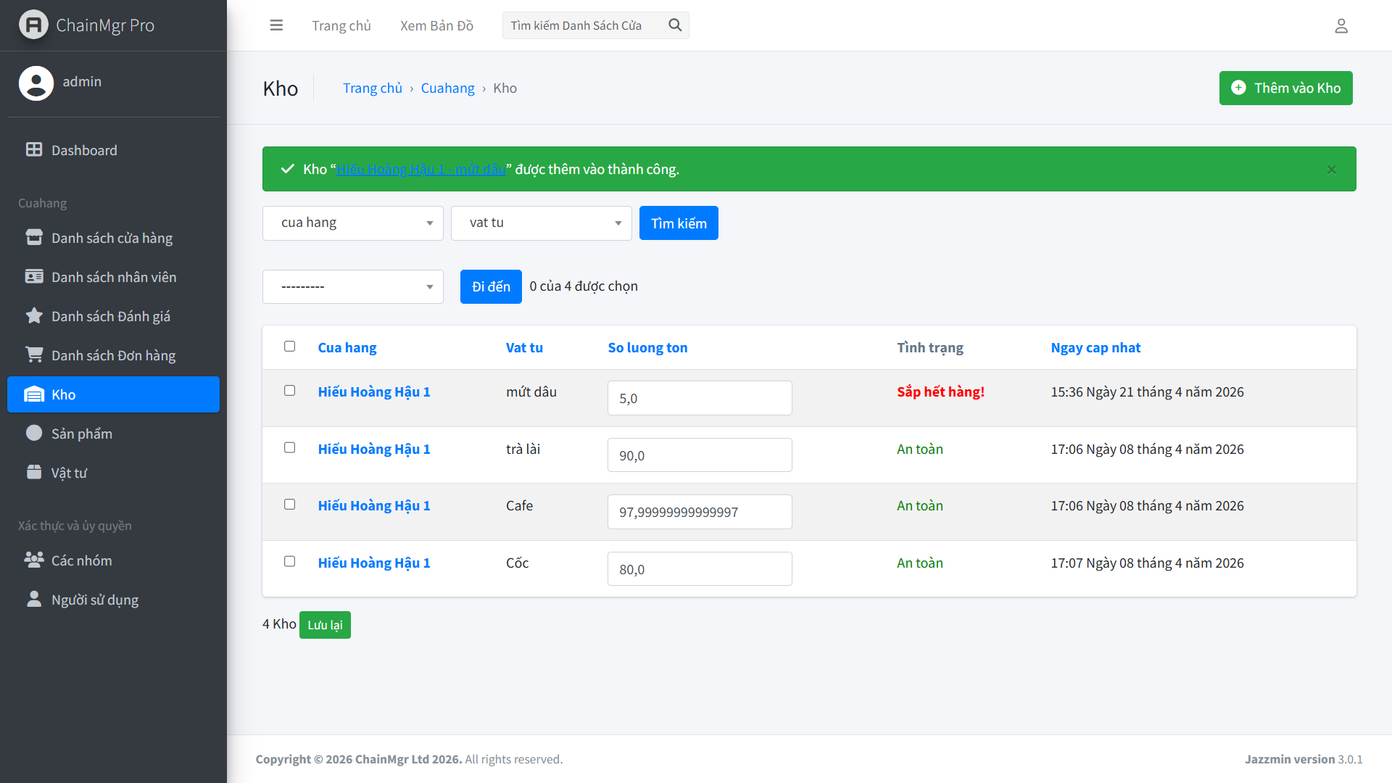
Hình 5: Giao diện quản lý trạng thái kho hàng.

5.4 Chức năng quản lý Nhân viên và Phân quyền

Hệ thống tích hợp phân hệ quản lý nhân sự nhằm kiểm soát đội ngũ nhân viên vận hành tại từng chi nhánh. Mỗi nhân viên được lưu trữ các thông tin cơ bản như họ tên, chức vụ, thông tin liên lạc và tài khoản đăng nhập hệ thống. Chức năng này cho phép quản trị viên cấp cao (Admin) thực hiện việc thêm mới, cập nhật thông tin hoặc tạm khóa tài khoản của nhân viên khi cần thiết. Việc quản lý nhân sự tập trung giúp đảm bảo tính minh bạch và trách nhiệm trong quá trình vận hành chuỗi cửa hàng.
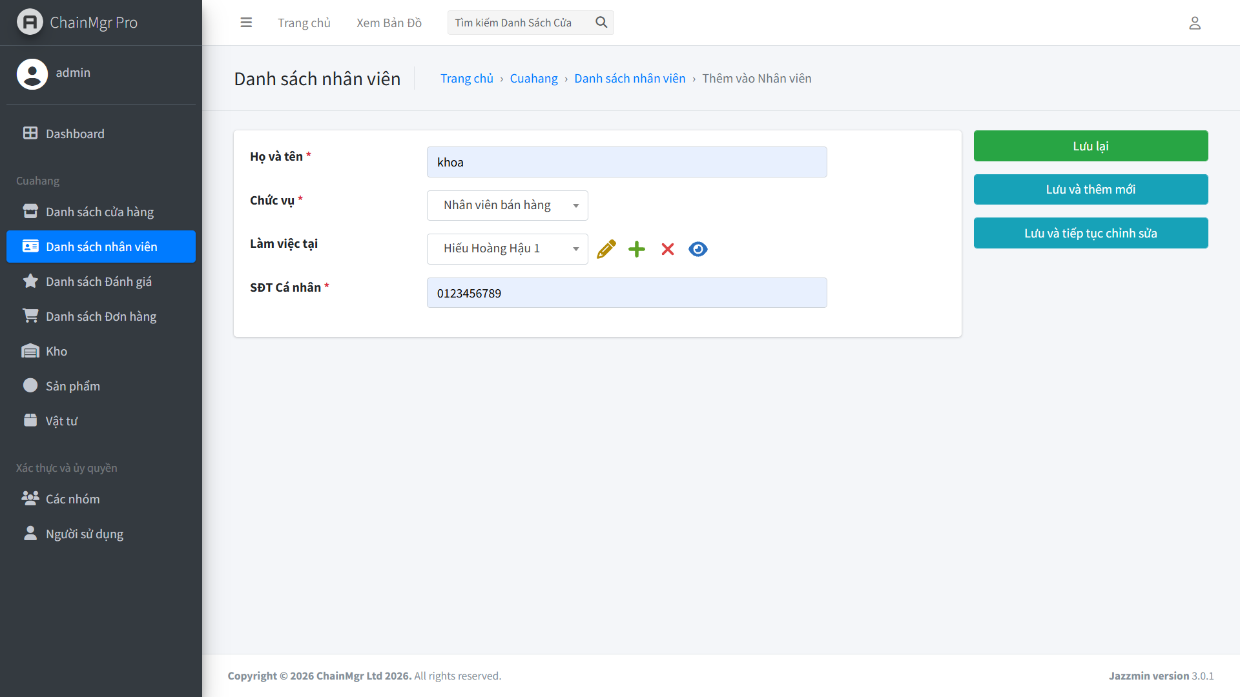
Hình 6: Giao diện quản lý nhân viên.

5.5 Chức năng quản lý Tiền lương và Chi phí nhân sự

Để tối ưu hóa quy trình kế toán, hệ thống cung cấp bảng quản lý tiền lương chi tiết cho từng nhân viên. Thông tin bao gồm mức lương cơ bản, các khoản phụ cấp, bảo hiểm và tiền lương thực nhận. Việc số hóa bảng lương giúp nhà quản lý theo dõi biến động chi phí nhân sự theo từng tháng, từ đó có những điều chỉnh phù hợp về định biên nhân sự cho từng chi nhánh dựa trên hiệu quả kinh doanh thực tế.

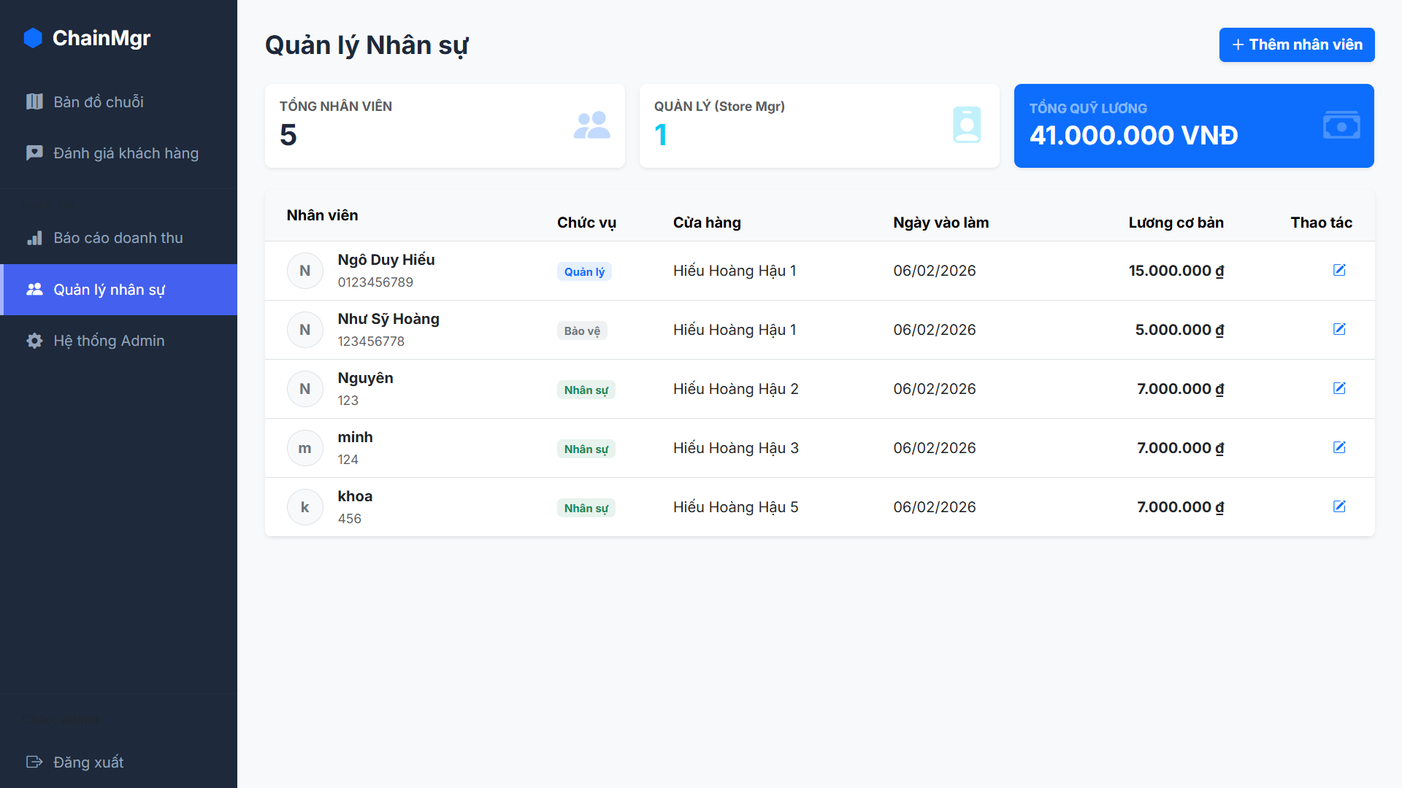

Hình 7: Giao diện quản lý Tiền lương và Chi phí nhân sự

5.6 Chức năng thống kê Báo cáo Doanh thu
Đây là phân hệ quan trọng giúp chuyển hóa các dữ liệu giao dịch thành thông tin quản trị hữu ích. Hệ thống tự động tổng hợp doanh thu từ các đơn hàng đã hoàn thành, cho phép xem chi tiết tổng giá trị hóa đơn, phí dịch vụ và doanh thu thuần. Thông qua các bộ lọc thông minh, quản trị viên có thể theo dõi hiệu quả kinh doanh của toàn chuỗi hoặc của từng cửa hàng cụ thể. Đây là cơ sở dữ liệu then chốt để nhà lãnh đạo đưa ra các quyết định chiến lược về mở rộng hoặc thu hẹp quy mô chi nhánh.
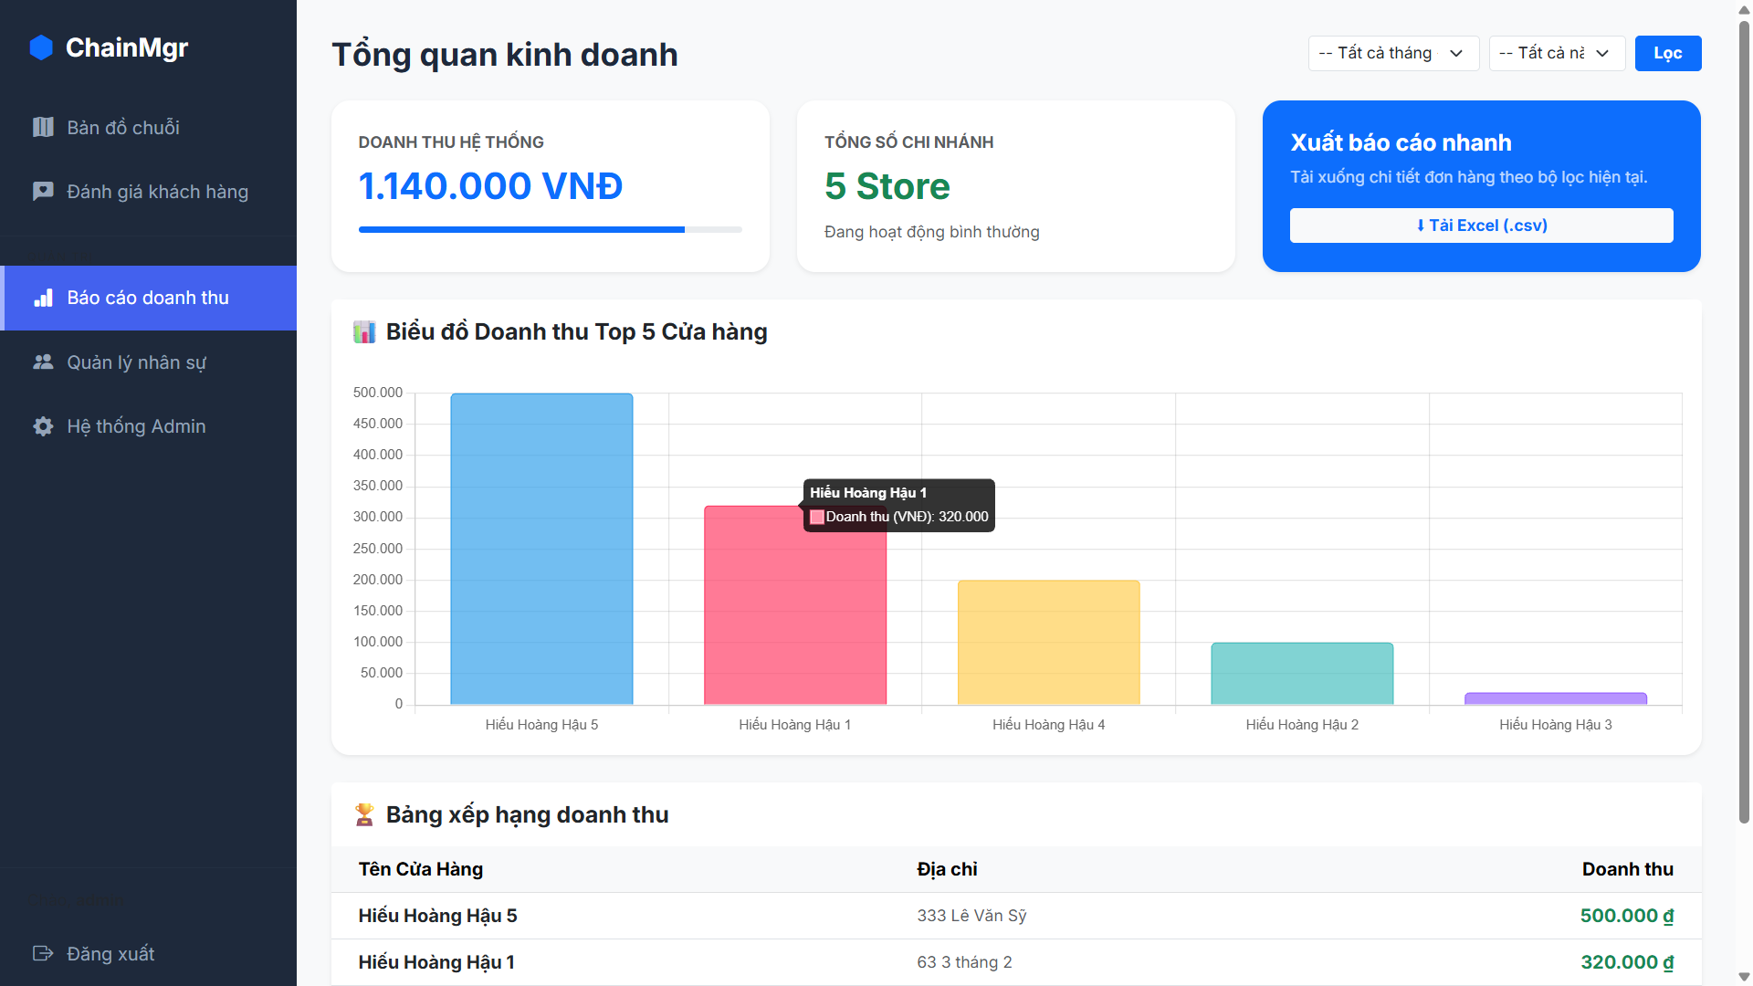

Hình 8: Giao diện quản lý thống kê báo cáo doanh thu.

.

5.7 Chức năng Thống kê Đánh giá chất lượng dịch vụ
Để có cái nhìn khách quan về chất lượng vận hành của từng điểm kinh doanh, hệ thống tích hợp tính năng ghi nhận chỉ số đánh giá (Rating) trực tiếp trên giao diện quản trị. Chức năng này cho phép lưu trữ mức độ hài lòng của người dùng thông qua hệ thống phân loại số sao (từ 1 đến 5 sao). Việc tập hợp các dữ liệu đánh giá này giúp nhà quản lý nhanh chóng nhận diện được những chi nhánh đang có chất lượng phục vụ tốt hoặc những nơi cần được cải thiện. Đây là một công cụ hỗ trợ ra quyết định quan trọng, giúp duy trì tiêu chuẩn dịch vụ đồng bộ trên toàn bộ chuỗi cửa hàng dựa trên những số liệu phản hồi thực tế.
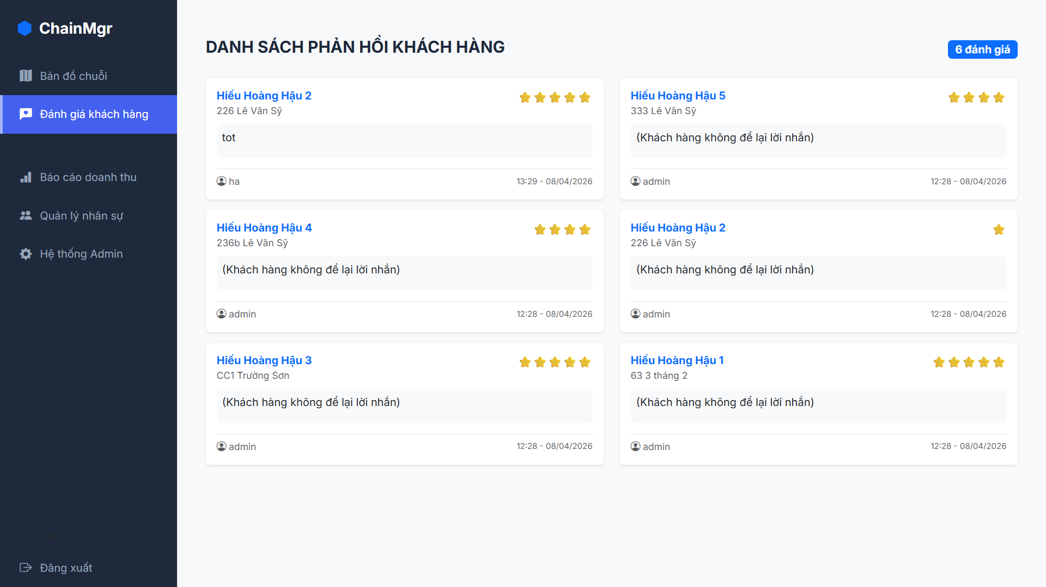

Hình 9: Giao diện quản lý thống kê đánh giá.

CHƯƠNG 6: KẾT QUẢ THỰC NGHIỆM VÀ ĐÁNH GIÁ

6.1 Giao diện hệ thống thực tế
Qua quá trình triển khai thực tế trên môi trường máy chủ cục bộ (localhost), hệ thống đã hoạt động ổn định và hiển thị giao diện mượt mà. Trong module Quản lý cửa hàng, quản trị viên có thể dễ dàng phóng to, thu nhỏ và ghim vị trí chi nhánh trực tiếp trên nền tảng bản đồ Leaflet. Giao diện quản lý Kho vật tư và Đơn hàng được bố cục khoa học, kết hợp với các bộ lọc thông minh giúp thao tác truy xuất dữ liệu diễn ra gần như tức thời. Các nhãn màu trạng thái (ví dụ: 'Sắp hết hàng', 'Hoàn thành') hiển thị chuẩn xác, giúp thu hút sự chú ý của người quản lý trong việc ra quyết định nhập thêm hàng hóa.
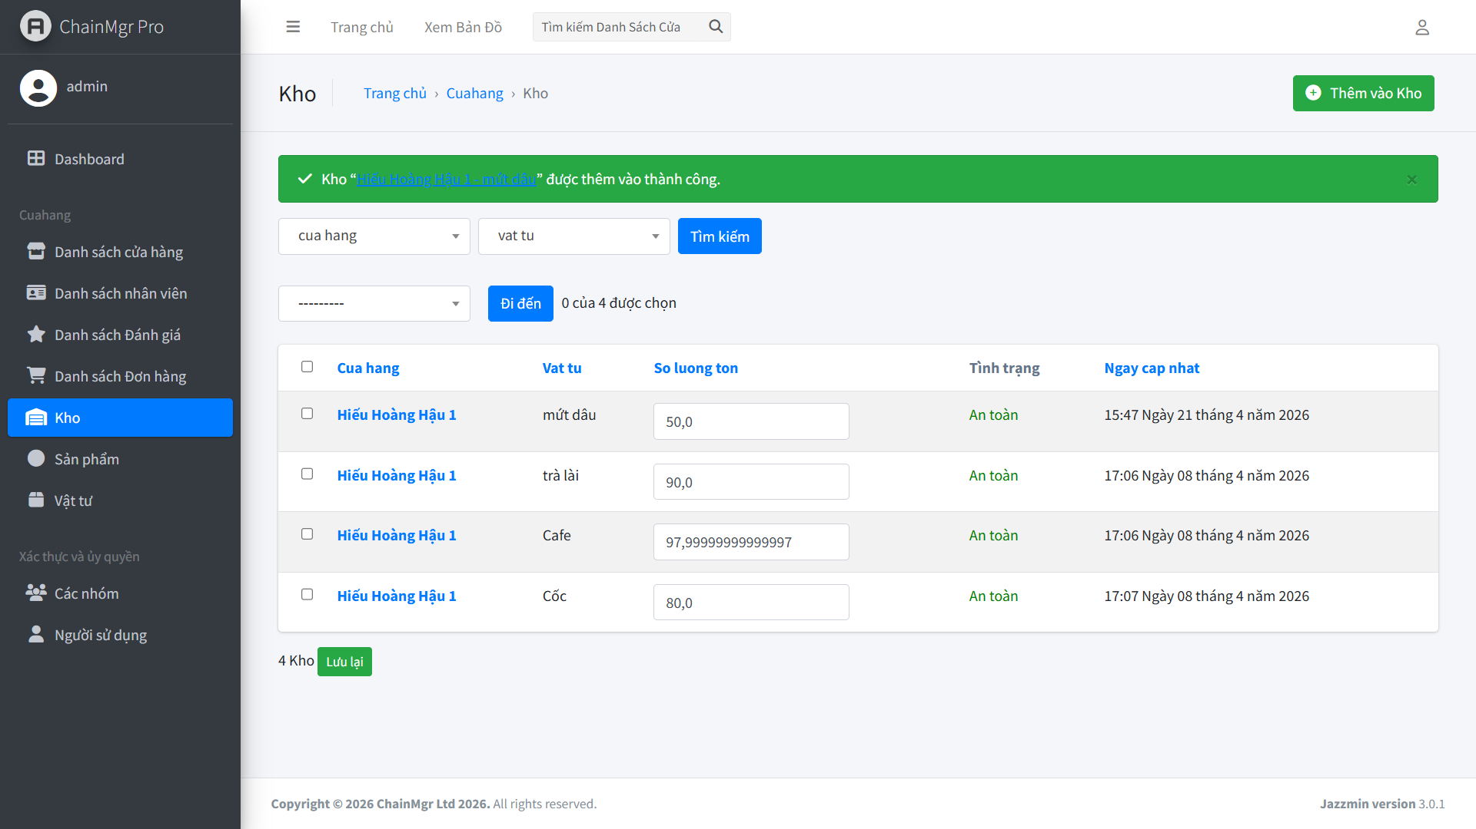
Hình 10.1: Giao diện kho khi chưa hoàn thành đơn.
Bộ lọc và Tìm kiếm: Phía trên cùng có thanh tìm kiếm và các bộ lọc theo Chi nhánh (Cửa hàng) và Chức vụ (Ví dụ: Quản lý, Nhân viên, Shipper). Điều này giúp bạn dễ dàng quản lý khi số lượng nhân viên lớn.
Danh sách nhân viên (Bảng):
Thông tin cơ bản: Hiển thị tên nhân viên, chức vụ, số điện thoại và cửa hàng nơi họ làm việc.
Quản lý lương: Có cột hiển thị mức lương cơ bản của từng người.
Trạng thái: Có cột hiển thị trạng thái đang làm việc hoặc đã nghỉ.
Các nút chức năng:
Thêm nhân viên: Nút màu xanh dương để tạo mới hồ sơ nhân sự.
Hành động (Action): Các biểu tượng như Chi tiết, Chỉnh sửa và Xóa (thường là icon thùng rác hoặc bút chì) ở cuối mỗi dòng.
Giao diện tổng thể: Được thiết kế theo phong cách Dashboard hiện đại, sử dụng tông màu xanh chủ đạo, bố cục rõ ràng và dễ nhìn.
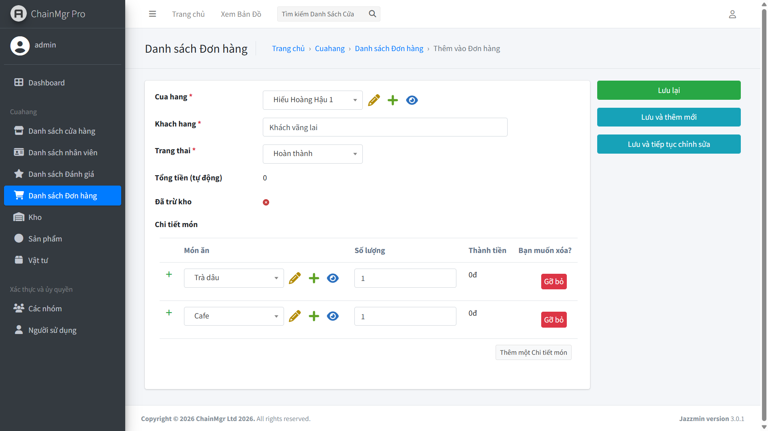
Hình 10.2: Giao diện khi bấm hoàn thành đơn.
Quản lý trạng thái đơn hàng: Đây là tính năng quan trọng nhất, giúp người quản lý biết được đơn hàng nào đang Chờ xác nhận, Đang xử lý, hay Đã hoàn thành.
Thông tin khách hàng & Địa chỉ: Hiển thị rõ tên khách hàng, số điện thoại và địa chỉ nhận hàng. Vì đây là hệ thống GIS, các địa chỉ này chính là dữ liệu đầu vào để hệ thống xác định vị trí trên bản đồ.
Thông tin tài chính: Cột Tổng tiền giúp theo dõi doanh thu trực tiếp từ danh sách.
Chức năng lọc (Filter): Phía trên có các ô để lọc đơn hàng theo Cửa hàng, Trạng thái hoặc tìm kiếm theo tên khách hàng, giúp việc quản lý đơn giản hơn khi có nhiều đơn hàng cùng lúc.
Thao tác nhanh (Hành động): Các biểu tượng ở cột cuối cùng cho phép người dùng xem chi tiết đơn hàng, chỉnh sửa thông tin hoặc xóa đơn.
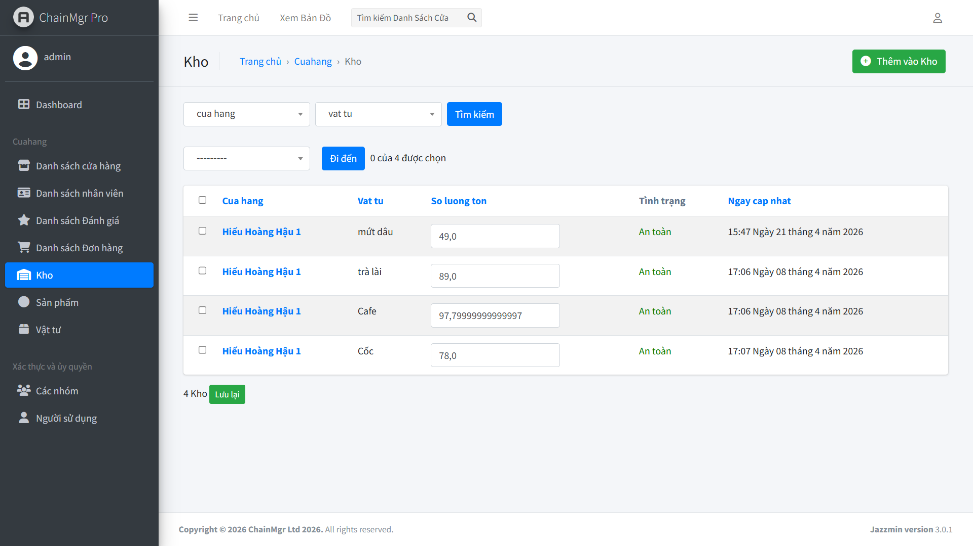
Hình 10.3: Giao diện kho khi đã hoàn thành đơn.
Danh sách sản phẩm: Hiển thị tên món (ví dụ: Trà sữa trân châu, Hồng trà sữa...), đơn vị tính (thường là Ly/Cái) và giá bán tương ứng.
Mối liên hệ với Định mức (Recipe): Mỗi sản phẩm ở đây sẽ được liên kết với một bảng Định mức (DinhMuc) trong cơ sở dữ liệu. Khi bạn bán một sản phẩm này, hệ thống sẽ dựa vào định mức để tự động trừ các vật tư liên quan (như đường, sữa, trà) trong kho.
Công cụ quản lý:
Tìm kiếm & Bộ lọc: Cho phép lọc nhanh theo tên sản phẩm hoặc loại sản phẩm.
Thêm sản phẩm: Nút màu xanh để cập nhật món mới vào menu.
Hành động: Các nút sửa/xóa để cập nhật giá hoặc điều chỉnh thông tin món ăn.
Tính đồng bộ: Giao diện này đảm bảo dữ liệu về giá và tên món thống nhất trên toàn hệ thống, giúp các chi nhánh (được quản lý trên bản đồ GIS) đều sử dụng chung một danh mục sản phẩm.

6.2 Kết quả vận hành thực tế
Thực nghiệm quan trọng nhất của hệ thống là khả năng đồng bộ hóa và trừ kho tự động. Khi tiến hành tạo thử nghiệm một đơn hàng bao gồm nhiều món uống có định mức nguyên liệu phức tạp (như Cafe sữa cần bột cafe, sữa đặc, cốc nhựa, ống hút), hệ thống đã thực hiện tính toán và trừ chính xác số lượng tồn kho tương ứng của chi nhánh đó.
Đặc biệt, kịch bản thay đổi trạng thái đơn hàng (từ 'Chờ xác nhận' sang 'Hoàn thành') được kiểm thử nhiều lần. Nhờ vào việc sử dụng cơ chế kiểm tra trạng thái dưới cơ sở dữ liệu và hàm F(), lỗi nhân đôi nguyên liệu hao hụt (Double Deduction) đã bị loại bỏ hoàn toàn. Tổng tiền của đơn hàng cũng tự động được cập nhật đúng dựa trên đơn giá và số lượng món.

CHƯƠNG 7: ĐÁNH GIÁ HỆ THỐNG

7.1 Ưu điểm
Thứ nhất, hệ thống đảm bảo tính toàn vẹn và chính xác của dữ liệu. Việc số hóa toàn bộ quy trình cấu thành món ăn (Định mức) và tự động trừ kho giúp loại bỏ hoàn toàn sai sót do con người tính toán thủ công, từ đó giảm thiểu thất thoát nguyên liệu.
Thứ hai, việc ứng dụng thành công WebGIS (Leaflet) mang lại góc nhìn không gian vô giá cho doanh nghiệp bán lẻ. Vị trí các chi nhánh không còn là những dòng địa chỉ vô tri mà là các điểm thực tế trên bản đồ.
Thứ ba, kiến trúc hệ thống sử dụng Django framework và PostgreSQL mang tính mở rộng cao (Scalability), sẵn sàng cho việc nâng cấp hàng trăm cửa hàng mà không lo ngại về giới hạn nền tảng.

7.2 Hạn chế
Mặc dù đạt được những thành công nhất định, hệ thống vẫn còn một số điểm cần cải thiện. Hiện tại, dữ liệu bản đồ chỉ dừng ở việc lưu tọa độ điểm (Point) của chi nhánh mà chưa có các lớp dữ liệu phân tích sâu như đường đi (LineString) hay khu vực phục vụ (Polygon).
Ngoài ra, việc tiếp nhận đơn hàng vẫn đang thực hiện trên nền tảng Web Admin dành cho quản lý, chưa có giao diện dành riêng cho khách hàng đặt món (Front-end riêng biệt) hay ứng dụng di động cho nhân viên trực tại quầy.

CHƯƠNG 8: KẾT LUẬN VÀ HƯỚNG PHÁT TRIỂN

8.1 Kết luận
Đề tài “Xây dựng hệ thống quản lý chuỗi cửa hàng trên nền tảng GIS” đã hoàn thành xuất sắc mục tiêu đề ra ban đầu. Dưới sự hướng dẫn tận tình của các thầy, nhóm nghiên cứu không chỉ nắm vững cơ sở lý thuyết về Hệ thống thông tin địa lý mà còn vận dụng nhuần nhuyễn vào thực tiễn thông qua ngôn ngữ Python và Django. Thành quả đạt được là một phần mềm quản trị khép kín, xử lý hoàn hảo bài toán quản lý kho vật tư - một trong những thách thức lớn nhất của ngành kinh doanh chuỗi F&B.

8.2 Hướng phát triển
Dựa trên nền tảng đã xây dựng, định hướng phát triển của hệ thống trong tương lai bao gồm:
Phân tích không gian nâng cao (Spatial Analysis): Tích hợp thuật toán tạo vùng đệm (Buffer) để khoanh vùng bán kính giao hàng 3km/5km xung quanh mỗi cửa hàng, từ đó từ chối hoặc tính phí ship phù hợp với các đơn hàng nằm ngoài khu vực.
Tích hợp API chỉ đường (Routing API): Tích hợp tính năng tìm đường đi ngắn nhất (Shortest Path) từ cửa hàng đến địa chỉ người mua, hỗ trợ đắc lực cho đội ngũ shipper.
Ứng dụng Trí tuệ nhân tạo (AI): Áp dụng học máy (Machine Learning) dựa trên dữ liệu bán hàng lịch sử để dự báo nhu cầu nhập kho nguyên vật liệu cho từng chi nhánh, tránh tình trạng thiếu hụt hoặc tồn đọng vốn cục bộ.
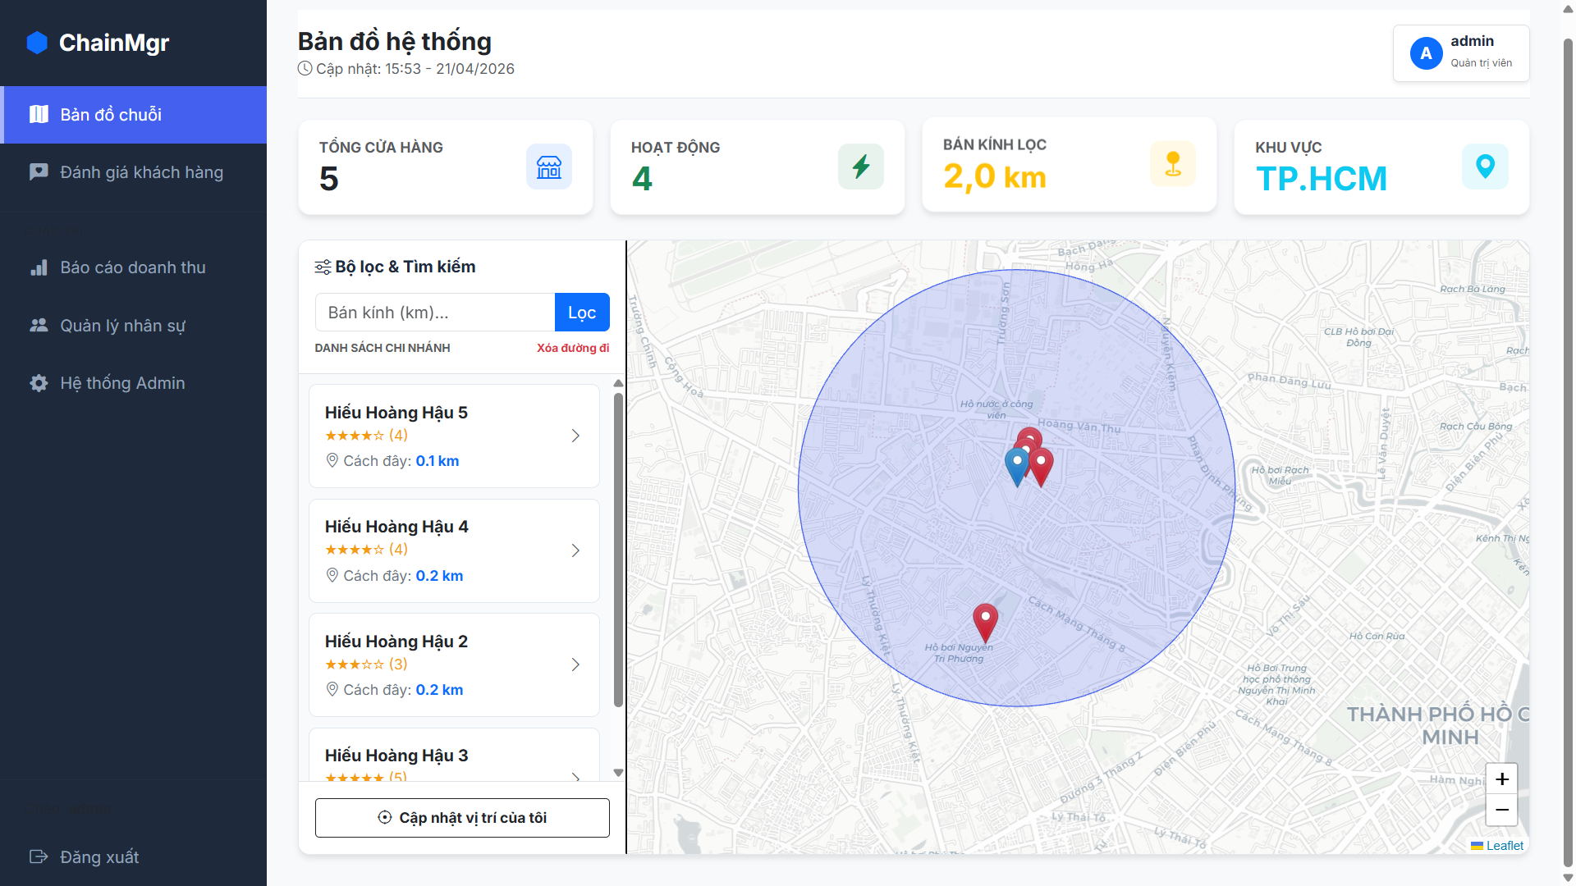
Hình 11: Mô phỏng phân tích vùng đệm (Buffer Analysis) để xác định phạm vi phục vụ của cửa hàng.
Quản lý số lượng tồn kho (Số lượng): Hiển thị chi tiết số lượng của từng loại vật tư (như đường, sữa, trà, trân châu...) tại các chi nhánh khác nhau.
Liên kết với Cửa hàng: Mỗi dòng vật tư đều gắn liền với một chi nhánh cụ thể (Cửa hàng). Điều này cho phép hệ thống GIS theo dõi được nguồn lực của từng vị trí trên bản đồ.
Đơn vị tính: Hiển thị rõ ràng các đơn vị như Kg, Lít, Túi... giúp việc nhập và xuất kho chính xác theo định mức sản phẩm.
Chức năng chính:
Thêm kho: Dùng để nhập thêm vật tư mới hoặc cập nhật số lượng khi có đợt nhập hàng.
Lọc theo Cửa hàng: Giúp người quản lý kiểm tra nhanh tình trạng hàng hóa của một chi nhánh cụ thể mà không cần xem toàn bộ hệ thống.
Mối liên hệ logic: Khi các đơn hàng (ở ảnh trước bạn gửi) chuyển sang trạng thái "Hoàn thành", các con số ở cột Số lượng này sẽ tự động giảm xuống dựa trên công thức định mức đã thiết lập.

TÀI LIỆU THAM KHẢO
1. Tài liệu chính thức của Django Documentation: https://docs.djangoproject.com/
2. Thư viện bản đồ LeafletJS API Reference: https://leafletjs.com/reference.html
3. Tài liệu hệ quản trị cơ sở dữ liệu không gian PostGIS.
4. Bài giảng Lập trình GIS - ThS. Nguyễn Duy Tuấn.

